ESCAPADA A SANTIAGO
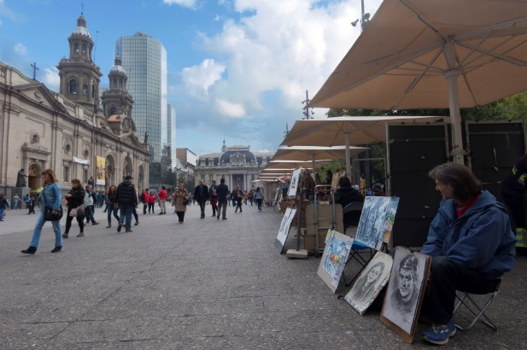
INCLUYE
- Traslado aeropuerto de Santiago – hotel elegido
- 03 noches de alojamiento en hotel elegido
- Desayunos
- City tour
- Traslado hotel elegido – aeropuerto de Santiago

ITINERARIO TENTATIVO
DIA 1: BOLIVIA - SANTIAGO
Llegada al Aeropuerto de Santiago, donde se recibe a los pasajeros y son llevados a su hotel en el radio urbano.

DIA 2: SANTIAGO
Desayuno en Hotel. La visita a la ciudad es un recorrido por las zonas históricas, comerciales y residenciales de Santiago. Visita a los patios del Palacio de Gobierno “La Moneda”, vista de centro histórico con la Plaza de Armas, la Catedral, el Correo Central, La Municipalidad, etc. Luego se transita por la principal avenida de la ciudad “La Alameda”, vista del Parque Forestal, al Cerro Santa Lucia y el bohemio barrio Bellavista. Más tarde se continúa por las zonas residenciales y comerciales modernas, sectores que llegan hasta los pies de la Cordillera de los Andes. Las Condes y Vitacura se mezclan con sectores de avanzada arquitectura como el Barrio El Golf. Regreso al hotel.

DIA 3: SANTIAGO
Desayuno. Día libre para realizar actividades personales.

DIA 4: SANTIAGO
Desayuno en Hotel. Salida desde el hotel en Santiago el Aeropuerto de Santiago. El horario de presentación debe ser de 3 horas para vuelos Internacionales y 2 horas para vuelos nacionales.

PRECIOS POR PERSONA EN DOLARES AMERICANOS
HOTEL | VIGENCIA | PROGRAMA 3 NOCHES |  |  | NOCHE ADICIONAL
 |  | SIMPLE | DOBLE | TRIPLE | SIMPLE | DOBLE | TRIPLE
Ritz Carlton 5* | Al 28Feb23 | 1137 | 619 | - | 346 | 173 | -
Sheraton Santiago 5* | Al 28Feb23 | 628 | 396 | - | 177 | 100 | -
Marriott 5* | Al 28Feb23 | 850 | 519 | 467 | 250 | 140 | 123
Pullman Vitacura (Ex Atton) 5* | Al 28Feb23 | 439 | 277 | - | 114 | 61 | -
Pullman El Bosque 4* | Al 28Feb23 | 457 | 286 | - | 120 | 63 | -
Double Tree By Hilton Santiago Kennedy (Ex Cumbres) 4* | 01Oct-31Dic | 629 | 386 | - | 177 | 96 | -
Crowne Plaza 4* | 01Oct-28Feb23 | 518 | 308 | - | 140 | 71 | -

PRECIOS POR PERSONA EN DOLARES AMERICANOS
HOTEL | VIGENCIA | PROGRAMA 3 NOCHES |  |  | NOCHE ADICIONAL
 |  | SIMPLE | DOBLE | TRIPLE | SIMPLE | DOBLE | TRIPLE
Torremayor Lyon 3* Sup | Al31Oct | 470 | 284 | 284 | 125 | 62 | 62
 | 01Nov-30Nov | 540 | 320 | 320 | 148 | 73 | 73
 | 01Dic-28Feb23 | 470 | 284 | 284 | 125 | 62 | 62
Novapark 3* | 01Oct-30Nov | 363 | 243 | - | 89 | 48 | -
 | 01Dic-28Feb | 341 | 231 | - | 81 | 44 | -
Precios sujetos a disponibilidad y reconfirmación al momento de efectuar la reserva.
Servicios en regular. Mínimo 2 personas viajando juntas. Suplemento pasajero viajando solo $us. 98

NOTAS IMPORTANTES
- Tarifa en USD, exclusiva pasajeros extranjeros NO residentes en Chile. En caso que pasajero sea chilenos o residente, se aplicara 19% de IVA en hotelería.
- Pasajeros extranjeros se encuentran exentos de IVA en hotelería.
- Anulaciones fuera de plazo estarán sujetas a penalidad, NO SHOW en hotelería paga 19% adicional de IVA.
- No se harán reembolsos de dinero si pasajeros deciden tomar traslados por su cuenta desde o hacia aeropuertos.
- Seguros de Asistencia en Viaje, de accidentes o de asistencia de cualquier índole NO INCLUIDOS
- Valores no válidos para fines de semana largos, festivos nacionales, periodo de vacaciones, Navidad, Año Nuevo (excepto se indique lo contrario)
- Valores sujetos a cambio de acuerdo a variaciones de mercado y tipo de cambio vigente al momento de la compra
- Infante se considera a menor de 2 años (24 meses) al momento del viaje.
- Child se considera mayor de 2 años y menor de 6 años (72 meses) al momento del viaje. Consultar tarifa
- Mayor de 6 años (72 meses), paga como adulto.

SI ESTE PROGRAMA NO ESTÁ DE ACUERDO A LO QUE NECESITAS, CON MUCHO GUSTO PREPARAREMOS UNO A TU MEDIDA. ¡COMUNÍCATE CON NOSOTROS!!!

